Lutins Saint-Donat

Convocation Q1

Chers parents, chères lutins,
Tout d’abord, un grand merci à vous pour la réussite du camp 2020 ! Une page se tourne, une autre s’ouvre, et nous voilà déjà projetés pour une nouvelle année. Nous souhaitons la bienvenue aux nouvelles et espérons que nous allons encore passer une année des plus folles et à jamais gravée dans vos mémoires ! Ci-dessous, vous trouverez le planning du premier quadri ainsi que des informations complémentaires. Merci de bien prendre note des dates importantes en page 5.
Une cotisation de 20 euros par lutin pour l’année est demandée. Le compte de la ronde est le : BE50 7320 3970 8518
Le programme prévu dans cette convocation est susceptible d’évoluer en fonction des circonstances actuelles ainsi que des directives imposées par la fédération GCB. Aussi nous insistons sur le port du masque pour les parents en cas de contact avec la ronde.
Vous trouverez à la fin de ce fichier 3 documents à remplir au plus vite, il s’agit de l’autorisation parentale, le droit à l’image et la fiche santé

Nous rappelons aussi que l’adresse du site des guides d’Arlon :
http://wp.scouts-arlon.be/guides/lutins/saint-donat/

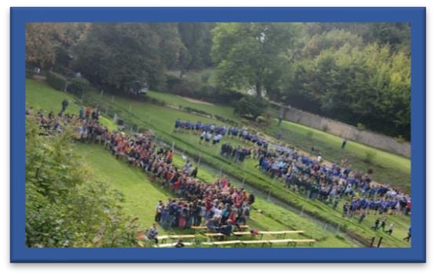
Samedi 19 septembre
Jour de la montée. Elle officialise la reprise des lutins ! Le moment de dire au revoir à certaines… Mais bonjour à d’autres !

Samedi 26 septembre : Lutin’s got talent
Cette année le grand concours des lutin’s got talent est de retour avec des lutins plus motivées que jamais ! Êtes-vous prêtes à dévoiler à vos chefs vos talents de chanteuse, danseuse, et tant d’autres ?
Seule, à deux ? Déguisée(s) ? Maquillée(s) ? Tout est permis !
Le jury sera plus chaud que jamais pour recruter les meilleures d’entre vous et peut-être vous faire remporter une surprise des plus cools !!!
Pour cette réunion, nous attendons des lutins qu’elles se munissent des accessoires nécessaires (par exemple : instrument de musique, micro, tenue de danse, accessoires de cirque, ...). Laissez libre cours à votre imagination !
Goûter : Pâquerettes et Capucines

Samedi 3 octobre : réunion nature
Le lutin est proche de la nature, mais qu’en sais-tu réellement sur elle ? Si tu veux en savoir plus, pratiquer et découvrir de nouvelles choses, alors viens ! 😊
Goûter : Boutons d’or et Coquelicots

Samedi 10 octobre : jeu de ville
Premier jeu de ville de l’année. Vos chefs organiseront un jeu du tonnerre pour cette réunion.

Samedi 17 octobre : pas de réunion

Vos chefs seront en formation pendant la durée de ce weekend

Vendredi 23 octobre : jeu de nuit

Que sont ces silhouettes, élancées, tortueuses, aux allures squelettiques… Arbres ? Personnes ? Nul ne le sait, tout se mêle et se confond sous le manteau noir de la nuit. La veille d’Halloween nous espérons pouvoir vivre ce jeu sans trop de problèmes ….

Rendez-vous sur le parking du complexe sportif de l’Hydrion à 19h30.
Fin de la réunion à 22h, au même endroit.
Habillez-vous chaudement et en fonction du temps. Nous irons dans la forêt, préférez donc de bonnes bottines à de petites chaussures de ville.

Samedi 31 octobre : réunion sport

Enfilez vos baskets et votre jogging et surtout, soyez en pleine forme, on risque de suer ! Nous aurons l’occasion de pratiquer plusieurs sports donc ne vous inquiétez pas, vous serez servies.

La réunion se déroulera aux heures habituelles.
Le lieu vous sera communiqué par mail.
Goûter : Myosotis & Bleuets

Samedi 7 novembre : pas de réunion

Profitez bien de vos congés de Toussaint !

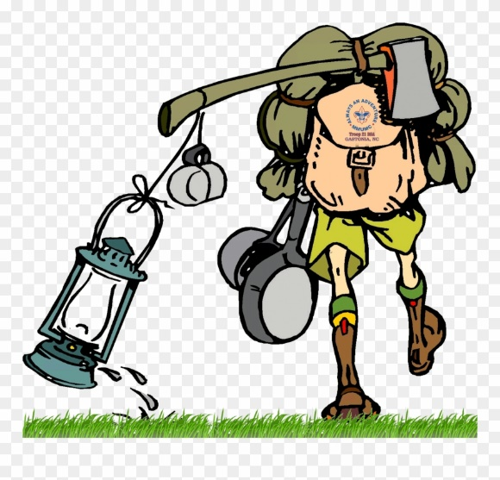
Samedi 14 & dimanche 15 novembre : hike !

Nous vous attendons toutes impatiemment pour ces deux folles journées de ce premier quadrimestre. Un rendez-vous à ne pas manquer : deux jours pendant lesquels nouvelles et anciennes apprendront à se connaître davantage, à tisser les premiers liens avant le camp, tout ça bien entendu dans une ambiance de folie ! Inutile donc de vous dire que le hike est l’étape phare du quadrimestre, à ne rater sous aucun prétexte !

Les détails sur le lieu ainsi que les informations supplémentaires vous seront donnés en temps voulu par mail.

Si la fiche médicale de votre enfant n’a pas été remplie, merci de la compléter et de la transmettre (ainsi que l’autorisation parentale) au plus tard pour le samedi 12 octobre !

Samedi 22 novembre : réunion sens & foi
Nous nous y retrouverons pour partager encore une fois un bon moment ensemble. Au programme : jeux à défis et épreuves multiples, contes, … Le lieu et l’horaire seront confirmés ultérieurement. Mais pense déjà à garder une boîte à chaussures, elle pourra t’être utile !
Goûter : Boutons d’or et capucines

Samedi 28 novembre : réunion casino
Activité bien au chaud dans notre local : la soirée casino. Préparez votre argent, faites-vous belles et élégantes pour ce grand soir où poker, roulette, blackjack et autres seront au rendez-vous afin d’empocher un maximum de gains ! Mais attention, des rumeurs courent sur la visite impromptue (vraiment ?) d’un illustre personnage mitré et crossé jusqu’aux dents ! Prudence ou réjouissance me demanderez-vous ? Mystère. Dans tous les cas, vous auriez tort de le louper, nous dit-on ! De nature généreuse, il ne laissera pas sa visite passer inaperçue… Rendez-vous au BLOC MILAN à 19h30. La soirée se finira à 22h.

- 27 février 2021 : souper de la ronde
- 11-20 juillet 2021 : camp
- DATES IMPORTANTES

Nous comptons sur vous
pour d’ores et déjà bloquer
les dates dans votre agenda !

Informations pratiques :

Rendez-vous aux réunions.
Nous vous rappelons que, sauf avis contraire, le lieu et l'heure de rendez-vous sont toujours fixés en face de la caserne Callemeyn (avenue du 10ème de ligne, en face du terrain de football) à 14h00. En ce qui concerne la fin de l'activité, celle-ci se fait au même endroit à 17h00.

Nous insistons donc sur la ponctualité de chacun, afin que l'activité se déroule au mieux.

Uniforme à porter.
Nous tenons à rappeler que les réunions se font en uniforme impeccable (sauf avis contraire), composé d'un :
- short, jupe ou pantalon beige
- polo rouge
- pull bleu marine
- foulard

Communication.
La convocation et les informations nécessaires au bon déroulement de l’année vous seront communiquées via email (lutins.saintdonat@outlook.fr). Vous y trouverez toutes les informations utiles mais également les quelques photos prises aux différentes réunions ! Nous vous faisons parvenir la première convocation en main propre mais les prochaines convocations seront disponibles sur le site. N’hésitez pas à aller jeter un coup d’œil de temps en temps. Nous rajoutons souvent des petites informations utiles de dernière minute avant les réunions. Et oui, vos chefs ont beaucoup à penser…

Absences.
Pour que l’activité se passe au mieux, nous demandons en cas d'absence lors d’une réunion de prévenir Poudou (0477911824), un sms suffit, et non un autre chef ! Par respect, nous aimerions être prévenus le plus tôt possible et pour le vendredi midi au plus tard. Au-delà de 3 absences non prévenues, pas de camp.

Goûter.
Pour finir, nous rappelons que, comme chaque année, le goûter des lutins est préparé par les lutins. Chaque sizaine doit donc préparer deux gâteaux pour une/deux réunion(s) de ce quadrimestre (voir programme). Aux sizaines de s'arranger entre elles, nous leur faisons confiance. Nous rappelons que le but de cette démarche est de rapprocher les lutins les unes aux autres dans leur propre sizaine. Par ailleurs, les sizonières acquièrent ainsi une plus grande responsabilité.

Grands chefs :
Marmotte  Carte sur table  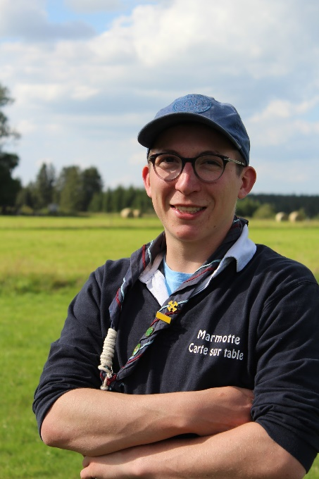 | Hadrien Lhôte | 00352621554746  hadrien.lhote@hotmail.com
Lynx  Eldorado  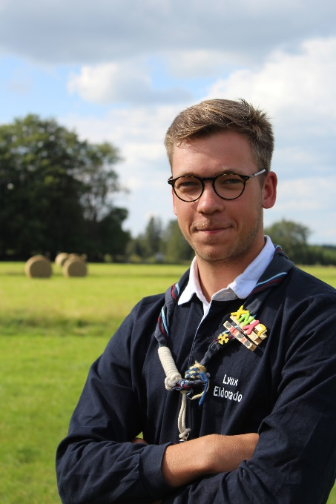 | Julien Verset | 0491081653 julien.verset@skynet.be
Chefs :
Altaïca  Catch me if you can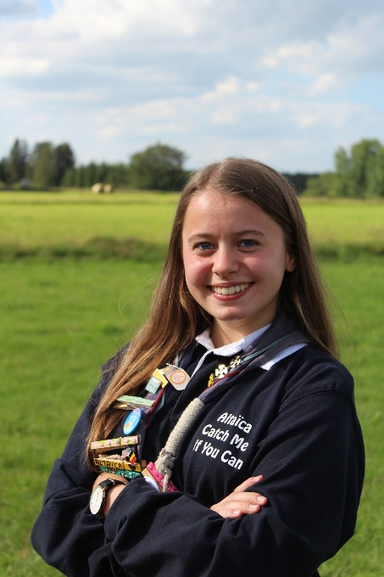 | Pauline Bastin | 0491488637 paulinebastin.pb@gmail.com
Steenbok Au pays des merveilles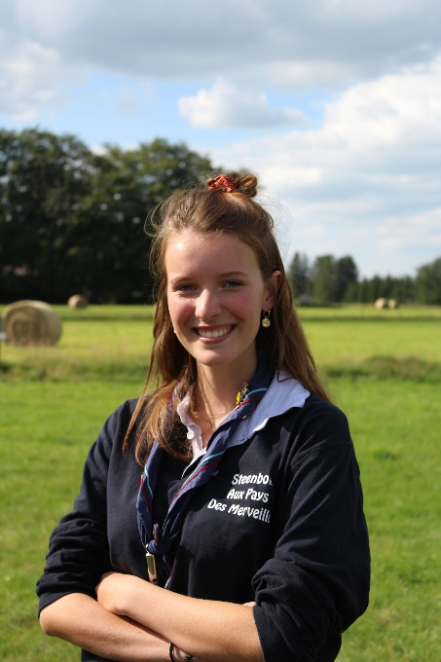 | Juliette Poncé | 0471 10 57 10  Juliette.ponce@hotmail.com
Tigon  Cala Conta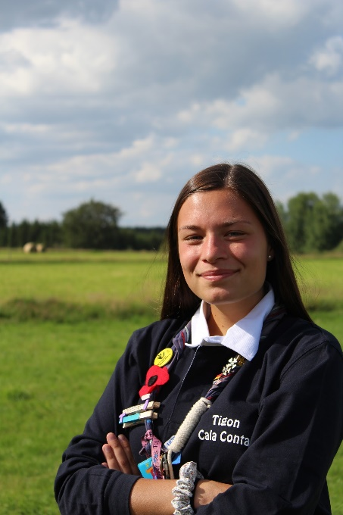 | Célestine Ponsar | 0497736888  celestineponsar@gmail.com
Corsac  Albiréo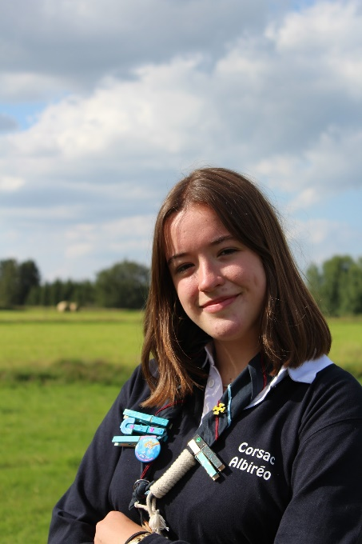 | Sarah Salmon | 0477916434  sarah01.salmon@gmail.com
Poudou  Singing in the rain | Céline Detry | 0477911824  celine.detry@gmail.com
Saïmiri  Lollapalooza | Sara Thonon | 0494653305  sarahthonon@gmail.com
Bruant  On air | Loic Deckers | 0498563988  loic.deckers@proximus.be

Si vous avez un problème, des questions, ou toute requête autre que le signalement de l’absence de votre enfant, merci de vous diriger d’abord sur l’email lutins.saintdonat@outlook.fr afin d’avoir un seul canal de communication et d’éviter tout malentendu.

Petite nouveauté de l’année, nous avons notre propre page sur le site Guides et Scouts d’Arlon où vous pourrez y retrouver les dates importantes, les infos ainsi que les convocations et les photos. Nous vous invitons donc à venir y faire un tour !

DROIT À L’IMAGE

Les photos prises pendant les activités Guides sont considérées libres d’utilisation par la Fédération pour les outils de communication des Guides : sites Internet ou journaux d’Unité, revues, blog photos, publications pédagogiques, etc.
L’utilisation de ces images n’a d’autre but que d’illustrer les projets et activités du Mouvement organisés par les Guides ou par un partenaire du Mouvement.
Cependant, les parents de nos membres mineurs et les animés/encadrants majeurs ont l’occasion de s’opposer à cette utilisation au moyen du formulaire ci-dessous.

Nous invitons les parents et les animés/Animateurs majeurs qui ont fait ce choix, d’en informer, dès la première réunion, les Animateurs du Groupe auquel appartient l’animé/l’Animateur afin que les photos de celui-ci ne soient ni envoyées à la Fédération ni publiées sur un quelconque support.

Je soussigné(e) : ...................................................................................................................................

père mère tuteur/trice animé majeur encadrant majeur

m’oppose à l’utilisation, par l’ASBL les Guides, de l’image de :

Prénom et nom :
Rue et numéro :
Code postal et localité :
faisant partie de l’Unité de : ……............................................................……………. (nom de l’Unité) …......……… (n°) …………………........……………………….. (Région).
et dont l'Animateur responsable* est :

Date et signature : ……………………..………………………………………………

* à compléter par l'Animateur responsable du groupe avant de photocopier.

  - FICHE SANTé - Confidentiel
Note préalable : Les informations ci-dessous seront utilisées pour le suivi journalier de votre enfant et sont réservées à une utilisation interne par les Animateurs et le cas échéant par les prestataires de santé consultés. Conformément à la loi sur le traitement des données personnelles, vous pouvez les consulter et les modifier à tout moment. Ces données seront détruites après le camp si aucun dossier n’est ouvert.

Identité de l’enfant : Nom : ................................................................... Prénom : .................................................. : Date de nais. : ..........................
Adresse complète : .......................................................................................................................................................................................................
Unité Guide (Région, n°, nom) : ....................................................................................................................................................................................

Médecin traitant : Nom : ...................................................................................................... : Tél. :

Où joindre les parents ou le tuteur ou le responsable légal ?
Personne 1  Nom : .............................................................................  Lien de parenté : ...........................................................  Période du ................ au ...............................................  Et du ......................... au ...............................................  Tél. : ..............................................................................  GSM : ............................................................................  E-mail : ..........................................................................  Remarque(s) : ............................................................... | Personne 2  Nom : ...........................................................................  Lien de parenté : ..........................................................  Période du ................ au ..............................................  Et du ......................... au ..............................................  Tél. : .............................................................................  GSM : ...........................................................................  E-mail : .........................................................................  Remarque(s) : ...............................................................
Personne à joindre en cas d’absence de ces deux personnes

Nom : ....................................................................... Lien de parenté : ............................................ Tél. : ........................................................................ GSM : ................................................................... E-mail : ..........................................................................

Groupe sanguin : ....................... Poids de l'enfant : ..................... Date du dernier examen médical scolaire : ............./............/..............

Y a-t-il des remarques concernant sa participation à certaines activités (sport, camp, jeux...) ? OUI — NON
Lesquels et pourquoi ?

L'enfant sait-il nager ? OUI — NON Peut-il participer sans inconvénients aux baignades ? OUI — NON

L’enfant est-il atteint de :
Diabète OUI — NON Mal des transports OUI — NON Handicap mental OUI — NON*
Asthme OUI — NON Affection cardiaque OUI — NON Handicap moteur OUI — NON*
Épilepsie OUI — NON Affection cutanée OUI — NON Autre(s) : ……………………………………………………………
Somnambulisme OUI — NON Rhumatisme OUI — NON (* Si oui, complétez l’annexe destinée aux personnes
présentant un handicap.)

Maladie(s) antérieure(s) de l’enfant et/ou opérations subies : ................................................................................................. Année : ...............
................................................................................................. Année : ...............
................................................................................................. Année : ...............

A-t-il reçu du sérum antitétanique ? OUI — NON En quelle année ? ……….
A-t-il été vacciné contre le tétanos ? OUI — NON En quelle année ? …...…. Dernier rappel le : …..../….…/…...…
Date du dernier test à la tuberculine : …………..…….. Résultat du test tuberculine : O Positif - O Négatif
Votre enfant se lave-t-il tout seul ? OUI — NON Est-il sensible aux refroidissements ? OUI — NON à la chaleur ? OUI — NON
Est-il vite fatigué ? OUI — NON Est-il incontinent ? OUI — NON

Est-il allergique à l’iode ? OUI — NON

Est-il allergique à des médicaments ? OUI — NON Lesquels ?

Votre enfant doit-il prendre des médicaments ? OUI — NON Lesquels ? Quand ? En quelle quantité ? :

Est-il autonome dans la prise de ces médicaments ? OUI — NON
Est-il allergique à certaines matières ou aliments ? OUI — NON Si oui, lesquels et quelles en sont les conséquences ?

Votre enfant suit-il un régime alimentaire ? A-t-il des précautions à prendre quant à son alimentation ?

Si c’est une fille, est-elle réglée ? OUI — NON Y a-t-il des observations à ce sujet ?

Autres renseignements concernant votre enfant que vous jugez importants à signaler aux Animateurs (problèmes de sommeil, incontinence nocturne, problèmes psychiques ou physiques, port de lunettes ou appareil auditif, etc.) :

Pour toi Animateur : Fais remplir cette fiche et prends le temps de discuter avec les parents. Présente-la au médecin consulté lors du camp ou toute autre réunion Guide. Il peut ainsi prendre connaissance de certains antécédents et éventuellement contacter soit les parents soit le médecin traitant de l’enfant. Il peut ainsi indiquer sur ce formulaire son avis et les prescriptions à suivre. Dans ce cas, cette fiche sera remise aux parents à la fin du camp pour leur permettre de prendre les dispositions adéquates.

Informations importantes pour les parents : Ce questionnaire doit être complété par vous-même ou par un médecin. Il est important de nous donner ces renseignements afin que votre enfant retire le maximum de plaisir de sa participation à nos activités et à son camp.
Les Animateurs disposent d’une trousse de premiers soins. Dans le cas de situations ponctuelles ou dans l’attente de l’arrivée du médecin, ils peuvent administrer les médicaments* cités ci-dessous et ce à bon escient.
Nous vous rappelons qu’il est nécessaire de tenir informés les Animateurs s’il y avait une évolution d’ordre médical entre le moment où vous avez rempli cette fiche et les activités.

*du Paracétamol ; de la crème à l’arnica ; de la crème Calendeel® ; antiseptique pour le soin des plaies ; gel cicatrisant pour soigner les brulures.

« Je marque mon accord pour que la prise en charge ou les traitements estimés nécessaires soient entrepris durant le séjour de mon enfant par le responsable du camp (ou du responsable du Groupe lors de toute autre activité) ou par le service médical qui y est associé. J’autorise le médecin local à prendre les décisions qu’il juge urgentes et indispensables pour assurer l’état de santé de mon enfant, s’il s’agit d’une intervention chirurgicale. »

« I hereby agree that, during the stay of my child, the responsible for the camp or its medical service may take any required measure in order to provide adequate healthcare to my child. I also grant the local doctor the right to take any urgent and indispensable decision in order to ensure the health of my child, even in case of surgery. »

Date et signature du parent ou responsable légal de l’enfant : ………………………………………………………………………….

Nom, prénom, date et signature de la personne qui a rempli ce formulaire :

À remplir par le(s) médecin(s) qui est(sont) intervenu(s) pendant le camp, le hike, etc.

Nom(s) et téléphone(s) du (des) médecin(s) consulté(s) lors du camp, du hike, etc. :

Soins prodigués :

Avis et prescriptions à suivre :

Date et signature du(des) médecin(s) :

Emplacement pour une vignette de la mutuelle.  Ne pas coller complètement | Emplacement pour une vignette de la mutuelle.  Ne pas coller complètement

Annexe
Pour les personnes présentant un handicap

Pourriez-vous expliquer brièvement en quoi consiste le handicap de votre enfant ?

Que souhaitez-vous nous transmettre à propos de votre enfant qu’il est important que nous sachions ?

Doit-on être vigilant par rapport à certaines choses ?

Au niveau de la motricité

Peut-il se déplacer seul ? OUI — NON
avec une tribune ou un déambulateur ? OUI — NON
en prenant des points d’appui ? OUI — NON en voiturette ? OUI — NON

A-t-il des troubles de l’équilibre (chutes fréquentes), des difficultés à se déplacer ? OUI — NON
Quelle durée ou quelle distance peut-il parcourir lors d’une promenade ? Durée : .................................. Distance :

A-t-il tendance à fuguer OUI — NON ; faut-il le tenir par la main en promenade ? OUI — NON

Y a-t-il des choses particulières auxquelles porter attention ?

Au niveau de la communication

A-t-il des difficultés d’expression ? OUI — NON
Comment se fait-il comprendre : des phrases, des gestes, des pictogrammes, les yeux, des signes de tête, des rires, des vocalises ?

Utilisez-vous un code particulier ? OUI — NON
Si oui, décrire :

A-t-il des difficultés de compréhension ? OUI — NON
Exprime-t-il ses envies, ses émotions facilement ? OUI — NON
Sait-il lire, écrire ? OUI — NON

Au niveau de l’alimentation

Mange-t-il seul ? OUI — NON
Faut-il couper la nourriture, la mixer ? OUI — NON
Sait-il boire tout seul ? OUI — NON Si non, comment boit-il ? Au verre - À la paille – Avec un gobelet adapté

Quels sont ses plats préférés ?

Y a-t-il des aliments qu’il ne supporte pas ?

Au niveau de ses gouts, de ses compétences

Quels sont les jeux, les activités qu’il aime ?

Quels sont les jeux, les activités qu’il n’aime pas ?

Quelles sont les choses qu’il réussit bien, qu’il apprécie ?

Au niveau de l’hygiène et de la toilette

Sait-il aller seul aux toilettes ? OUI — NON
Souffre-t-il d’énurésie (pipi au lit) ? OUI — NON
Doit-il disposer de toilettes adaptées ? OUI — NON
Porte-t-il des langes la nuit/le jour ? OUI — NON
Sait-il se laver seul ? OUI — NON

Au niveau de l’habillement

Sait-il s’habiller tout seul ? OUI — NON
Sait-il choisir des vêtements adaptés aux conditions climatiques ? OUI — NON
Sait-il reconnaitre ses vêtements ? OUI — NON

Au niveau comportement

Sait-il respecter des consignes ? OUI — NON
Lorsqu’il est en groupe, il faut faire attention à :

A-t-il des comportements qui peuvent être difficiles à supporter pour son entourage ? OUI — NON
Si oui, lesquels :

Dans cette situation, il est préférable de :

Est-ce qu’il a des frayeurs, des peurs dans un certain contexte ? OUI — NON
Si oui, lesquels :

Au niveau médical

Doit-il prendre des médicaments ? OUI — NON
Doit-on porter une attention particulière à un aspect spécifique ? OUI — NON
Reçoit-il des soins particuliers par des infirmiers ? OUI — NON

AUTORISATION PARENTALE

Coordonnées de l’Animateur Responsable du Groupe*

Prénom, nom :
Adresse complète :

Région : ............................................ Unité : .................................. Groupe :

Je soussigné(e) (prénom, nom) :
père mère tuteur/responsable légal
autorise (prénom, nom) :
à participer aux activités Guides : réunions, weekends, camps, etc.

Durant ces périodes :
- je le place sous l’autorité et la responsabilité de ses Animateurs ;
- je marque mon accord pour que soient administrés, uniquement en cas de nécessité, les médicaments repris de manière exhaustive dans la Fiche santé ;
- si son état de santé réclamait une décision urgente et à défaut de pouvoir être contacté(e) personnellement, je laisse toute initiative au médecin ou au chirurgien ;
- en cas d’arrêt inopiné d’une activité ou du camp, si le Staff n’arrive pas à me joindre, j’autorise le Staff à confier mon enfant à (nom, prénom + lien parental : tante, oncle, ami, etc.) :

n° de GSM : ……………………………………………………………

Date et signature du parent/tuteur/responsable légal :

* à compléter par les Staff avant de photocopier.

